***In situ* генерация гетероциклических иминов с помощью тандема реакций Штаудингер/аза-Виттиг и многокомпонентные реакции с их участием**

***Парамонова П.С., Лебедев Р.Е., Дарьин Д.В., Бакулина О.Ю.***

*Аспирант, 1 год обучения*

*Санкт-Петербургский Государственный университет, Институт Химии, Санкт-Петербург, Россия*

*E-mail:* [*para*](mailto:ivanov@yandex.ru)*monova.ps@gmail.com*

Азотсодержащие гетероциклические соединения представляют огромный интерес в контексте создания биологически-активных малых молекул для нужд современной медицины. Действительно, на сегодняшний день более половины всех одобренных на рынке препаратов содержат по крайней мере один азотсодержащий гетероцикл. В связи с этим, крайне востребованным остаётся поиск новых протоколов их синтеза. Одним из интересных направлений в этой области являются многокомпонентные реакции (МКР) с участием иминов. В свою очередь, имины, как правило, получают с помощью конденсации карбонильных соединений с первичными аминами. Тем самым круг получаемых продуктов существенно ограничен разнообразием и доступностью исходных молекул. Одним из альтернативных подходов является генерация иминов *in situ*, позволяющая вводить их в дальнейшие превращения без стадии выделения. В частности, в нашей лаборатории активно изучается тандем реакций Штаудингера и аза-Виттига, позволяющий генерировать имины из карбонильных субстратов и азидов в присутствии трифенилфосфина. Так, данный подход был применён нами для *in situ* получения иминов, содержащих бензконденсированные окса-, тиа и диазепиновые фрагменты [1]. Данные имины были успешно введены в синтез β-лактамов по Штаудингеру и реакцию Кастаньоли-Кушмана с получением полициклических структур, включающих δ-лактамный фрагмент [2].

В данной работе ранее разработанный нами протокол был расширен на имины с гетероциклической основой (Схема 1). Так, путём восстановления генерируемых *in situ* иминов, нами были синтезированы амины, включающих пиррольный, имидазольный, индольный и некоторые другие гетероциклические фрагменты. Помимо этого, субстраты такого типа были успешно введены в различные МКР: реакции Уги, азидо-Уги и Кастаньоли-Кушмана с получением азотсодержащих полигетероциклов.

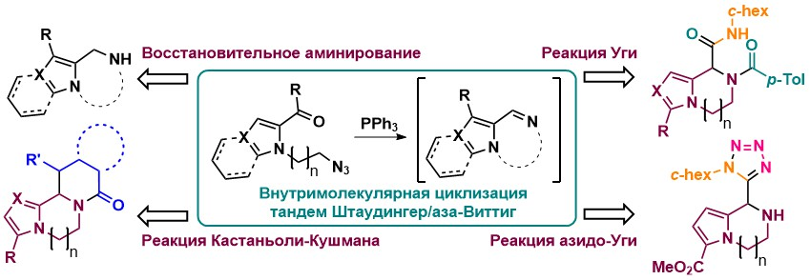

Схема 1. Общая синтетическая схема исследования

*Работа выполнена с использованием оборудования ресурсных центров МРМИ, МАСВ, и РДМИ, а также Криогенного отдела Научного парка СПбГУ при поддержке гранта РНФ №19-75-30008.*

**Литература**

1. Paramonova P. et al. In situ generation of imines by the Staudinger/aza-Wittig tandem reaction combined with thermally induced Wolff rearrangement for one-pot three-component β-lactam synthesis // Org. Biomol. Chem. Royal Society of Chemistry, 2022. Vol. 20, № 48. P. 9679–9683.

2. Lebedev R. et al. One-pot sequence of Staudinger/aza-Wittig/Castagnoli–Cushman reactions provides facile access to novel natural-like polycyclic ring systems // Molecules. 2022. Vol. 27, № 23. P. 1–16.